Муниципальное казённое общеобразовательное учреждение
«Средняя общеобразовательная школа №30» г.о. Нальчик

Адыгэ усыгъэм и дыгъэ
Щоджэнц1ык1у Алий къызэралъхурэ
илъэси 125-рэ зэрырикъум теухуа
классщ1ыб лэжьыгъэ
(къалэ зэпеуэ)

Зыгъэхьэзырар: Пщыхьэщ1э Р. Ц

Нальчик, 2025 г.

Классщ1ыб лэжьыгъэ
Темэр: «Адыгэ усыгъэм и дыгъэ»
Адыгэ литературэм и классик Щоджэнц1ык1у Алий къызэралъхурэ илъэси 125-рэ зэрырикъум ирихьэл1эу едгъэк1уэк1а литературнэ пшыхь
Мурадхэр:
- Щоджэнц1ык1у Алий и гъащ1эмрэ и литературнэ лэжьыгъэмрэ теухуауэ еджак1уэхэм ящ1эм зегъэубгъун;
- усак1уэм хуа1э лъагъуныгъэр нэхъри егъэф1эк1уэн;
- щалъхуа хэкур ф1ыуэ ялъагъуу, абы иригушхуэу, ар ягъэдахэу щытыным еджак1уэхэр къыхуеджэн;
- литературэм дегъэхьэхын, гъэхуауэ усэм къеджэфу егъэсэн;
- еджак1уэхэм я анэдэлъхубзэм хуа1э лъагъуныгъэр нэхъ куу щ1ын, я бзэм зегъэужьын.
Къэгъэсэбэпыпхъэхэр:
Щоджэнц1ык1у Алий и портрет, усак1уэм и тхылъхэм я выставкэ, еджак1уэхэм я 1эрыщ1 сурэтхэр, газетхэр, проектор, экран, презентацэ уэрэдхэм я фонограммэ.
Литературнэ пшыхьым и ек1уэкык1эр:
(Езыгъэк1уэк1хэм зэпадзыжу)
- Фи махуэ ф1ыуэ, ди хьэщ1э лъап1эхэ, ди егъэджак1уэхэ!
- Фи махуэ ф1ыуэ, ди адэ-анэхэ, ди еджак1уэ ц1ык1ухэ!
- Фыкъыдогъэблагъэ «Адыгэ усыгъэм и дыгъэ» зыф1этща литературнэ пшыхьым.
(Слайдым къредзэ). Приложение 1
- Нобэрей ди пшыхьыр теухуащ адыгэ лъэпкъым и ц1эр ф1ык1э зыгъэ1уа, адыгэ литературэм и классик, усак1уэшхуэ Щоджэнц1ык1у Алий къызэралъхурэ мы гъэм илъэсищэрэ т1ощ1рэ тхурэ зэрырикъум.
- Гъащ1э к1эщ1т а ц1ыху гъуэзэджэр. Ар зэрыпсэуар илъэс 41-рэщ, къалэмыр зэригъэбзар илъэс т1ощ1 къудейщ. Ар икъук1э зэман мащ1эщ усак1уэм дежк1э. Апхуэдэу щыт пэтми, а зэман мащ1эм къриубыдэу Алий и къалэмыпэм къыщ1эк1ащ тхыгъэ хьэлэмэтхэр. Усак1уэ нэсым и гъащ1эр мащ1эми, ар щытынша лъэхъэнэ къэхъуакъым. Гугъут абы ик1уа гъуэгуанэр.
- Дриплъэнщ дызэгъусэу абы и гъащ1э гъуэгум.
(Усак1уэм и гъащ1эмрэ творческэ лэжьыгъэмрэ еджак1уэхэр топсэлъыхь)
Еджак1уэ 1
- Щоджэнц1ык1у Алий 1эсхьэд и къуэр 1900 гъэм Кушмэзыкъуей къуажэм къыщалъхуащ. Еджэным, щ1эныгъэм зи нэ къызыхуик1 щ1алэр йохъуапсэ тхылъхэр зи блэгущ1э щ1элъу еджап1эм к1уэ ц1ык1ухэм. Алий и хъуэпсап1эр къехъул1ащ. И адэшхуэ Пщыкъан телъхьэ зыхуэхъуа щ1алэ ц1ык1ур 1908 гъэм еджап1эм щ1от1ысхьэ. Ехъулъэныгъэф1хэр и1эу къуажэ еджап1эр къиуха нэужь, Алий щ1от1ысхьэ Бахъсэн къыщызэ1уаха муслъымэн еджап1эм. А еджап1эм щригъэджэну кърагъэблагъэ щ1эныгъэ куу зыбгъэдэлъ Цагъуэ Нурий. Иужьк1э Алий щоджэ «Цагъуэм и университет» зыф1аща еджап1эм.
Еджак1уэ 2
- Еджэным гупыж хуэзыщ1а, зи щ1эныгъэр хэзыгъэхъуэну мурад зыщ1а щ1алэр Цагъуэ Нурий и чэнджэщк1э Дагъыстэным мак1уэ. Ар щоджэ Темырхъан – Шурэ къалэм (иджы Буйнакск) щы1э егъэджак1уэ курсым. Ф1ы дыдэу зэреджэм къыхэк1ыу 1916 гъэм Алий Кърымым ягъак1уэ, Бахъчи - Сэрай къалэм дэт И. Гаспринскэм (кърым – тэтэр щ1эныгъэл1) и ц1эр зезыхьэ педагогическэ училищэм и щ1эныгъэм щыхигъэхъуэну.
Еджак1уэ 3
- Нэхъыф1у еджэ еджак1уэ пщык1узым яхэту Щоджэнц1ык1у Алий ягъак1уэ Тыркум, адэк1э и щ1эныгъэм хигъэхъуэн мурадк1э. Гуапэу къы1ущ1эркъым адыгэ щ1алэм Тыркур. Хамэ щ1ып1эм гугъуехь куэдым щы1уоуэ. Ауэ сыт хуэдиз гугъуехьрэ тхьэмыщк1агъэрэ темылъами, ар Истамбылым щоджэ. Абы тыркубзэр едж, французыбзэм щыгъуазэ зещ1, хьэрыпыбзэр зрегъащ1э, усэ тхыным гупыж хуещ1ри и къарур егъэунэху.
Еджак1уэ 4
- Щоджэнц1ык1у Алий тхэн щ1идзащ Тыркум щыщы1а лъэхъэнэм. А зэманым абы итхахэм щыщу ди деж къэсащ «Нанэ» усэр. Ц1ыхум дежк1э щалъхуа хэкумрэ къэзылъхуа и анэмрэ нэхъ лъап1э сыт щы1э? Анэ, хэку. А т1ур зы гуры1уэгъуэу зэрыщытым щыгъуазэ дыхуещ1 Алий и усэм.
(«Нанэ» усэм къоджэ е 8-нэ классым щеджэ еджак1уэ).
Еджак1уэ 5
Нанэ
Уэ пщ1эрэ уи щ1алэ ц1ык1ур
Хы 1уфэм щепэзэзэхыу?
Щ1ып1э хамэм анэ-адэншэу
Къуршыжьхэм ар къыхуэбанэу?
Щы1экъым мыбы зы махуи
1уащхьэмахуэ сигъэлъагъуфу,
Щы1экъым мыбы зы ани,
Нанэ, уэщхьу 1э къыздилъэфу.
Щыхьэрщ… и лъабжьэр тенджызу,
Гызыжу кхъухьхэр къепщыл1эу,
Хьэпшыпхэр пл1эк1э кърахыу,
Ферс ф1ейк1э напэр щалъэщ1у.
Си нанэ, а хьэлъэзехьэхэрщ
Нобэк1э къызэдэхащ1эр,
«Зеиншэщ мы хъарып ц1ык1ур», -
Жа1эурэ 1э къыздэзылъэр.
Апхуэдэхэм я 1эгухэр пхъашэми,
Си щхьэфэм щабэ къохъуэк1ыр,
Анэбгъэм си 1эр пэжыжьэми,
Гужьеигъуэм абы сыхашыр.
Нанэ, ф1ыти сыкъыумылъхуамэ,
Бэлыхьхэми ухэзмыдзамэ,
Зедзэну уи щ1алэ ц1ык1ур
Къэмыхъуу е л1эжыгъамэ.
Сыт къуаншагъэу, Тхьэ, уэзлэжьауэ
Дунейм пц1анэу сыщ1ытебдзар?
Дзы имы1эу нанэ тхьэмыщк1эми
Нэпс щ1игъэжу къыщ1эбгъэнар?
Ара уэ узэрызахуэр, -
Сабий гъыбзэр зэхыумыщ1ык1ыу,
Пхъэнк1ийхэм ар щыхэжаек1э
Ныбэизхэр щыбгъэдыхьэшхыу?
Умыдзыхэ, си нанэ дыщэ,
Л1ы ищ1ынщ уи къуэр 1эшт1ымым,
Зэман к1эщ1к1э ар нэк1уэжынщи
Щыплъэжынщ Бахъсэн аузым
Еджак1уэ 6
- Еджап1эр къиуха нэужь, 1919 гъэм Алий Къэбэрдейм къегъэзэж, и хэкум хузэф1эк1 псори хуищ1эну и мураду. Япэ махуэхэм къыщыщ1эдзауэ гъащ1эщ1э ухуэным хуэлажьэу щ1едзэ. Куэд щ1ауэ зыщ1эхъуэпс егъэджак1уэ лэжьыгъэм пэроувэ. Щоджэнц1ык1ур илъэс 13-м нэблагъэк1э а 1эщ1агъэм ирилэжьащ, ауэ литературнэ лэжьыгъэр зэи 1эщ1ыб ищ1акъым.
Еджак1уэ 7
- Лъэпкъ сабийхэм щ1эныгъэ куу, хьэл – щэн дахэ зэрахилъхьэным махуэ къэс яужь итщ Щоджэнц1ык1ур. Абы къыхэк1агъэнщ усак1уэм усэ куэд сабийхэм триухуэныр. Усак1уэм и сабий усэхэм щыщу дедэ1уэнщ «К1ущэ нагъуэ», «Хьэсанш еджак1уэ» усэхэм.
Еджак1уэ нэхъыщ1эхэр усэхэм къоджэ
Еджак1уэ 1
«К1ущэ нагъуэ»
Еджак1уэ 2
«Хьэсанш еджак1уэ»
(Езыгъэк1уэк1хэм зэпадзыжу)
- Алий и сыт хуэдэ тхыгъэри уи гум къохуэбыл1э, уи псэм къодэхащ1э. Псом хуэмыдэу удахьэх Щоджэнц1ык1ум и пейзажнэ лирикэм. Дунейр, абы и щытык1эхэр къыщыгъэлъэгъуа усэ хьэлэмэтхэщ «Гъатхэ», «Май», «Бжьыхьэ», «Щ1ымахуэ», «Налшык» жыхуи1эхэр, нэгъуэщ1хэри.
- Мы усэхэм 1эзагъ нэс хэлъу къыщыгъэлъэгъуащ хэкум и дахагъэр, и теплъэ хьэлэмэтыр. Апхуэдэ дахагъ зыбгъэдэлъ адэжь щ1ыналъэр нэхъри нэхъыф1ыжу дегъэлъагъу усак1уэм.
(Усэхэм е 5- нэ классым щеджэ еджак1уэхэр къоджэ).
Еджак1уэ 1 "Май"
...Сэ си нэм къы1уидзэр Зы бзукъым хуэусэу
Гуф1эжхэу къыспожьэр, Май мазэм пежьэфыр
Жьы хуэмхэм мэ 1эф1у Зы удзкъым сэ си гур
Зэрахьэр къызатхэр. Зыхьэхуу сэ слъагъур
Сэ зыркъым мы мэзым
Дихьэхыу хуэусэр
Щ1эращ1эу хуэпауэ
Дэгуф1эр щ1ыгу дахэм.
Еджак1уэ 2
«Гъатхэ»
Еджак1уэ 3
«Бжьыхьэ»
Еджак1уэ 4
«Щ1ымахуэ»
Еджак1уэ 5
«Налшык»
(слайдхэм гъэм и зэманхэр, Налшык къалэ зэрыт сурэтхэр къредзэ)
(Езыгъэк1уэк1хэм зэпадзыжу)
- Нэгъуэщ1 лъэпкъ литературэм и ехъул1эныгъэхэм ф1ыуэ щыгъуазэ Щоджэнц1ык1ум къыгуро1уэ лъэпкъ литературэр прозэм зэрыхуэныкъуэр, зэригъэпэщын зэрыхуейр. Апхуэдэ зэхэщ1ык1 пэжым зэрытетар арагъэнущ 20-нэ гъэхэм и к1эм абы и рассказ ц1эры1уэ «Хьэжыгъэ пут закъуэр» щ1итхар.
- А тхыгъэр щ1итхам тепсэлъыхьыжу усак1уэм мыпхуэдэу жи1эгъащ: «Си унагъуэ мэжэщ1ал1эм си сабиигъуэм шхын зэрыхуэсхьа 1уэху щ1эпхъаджэр сигу къэк1ыжри абы ипкъ итк1э сэ стхащ япэ си рассказ «Хьэжыгъэ пут закъуэр».
(Рассказым щыщ пычыгъуэ сценкэу къагъэлъагъуэ. Хьэсет, Мурат, Муса сымэ къызыхэщ пычыгъуэр)
Сценкэ къагъэлъагъуэ (6-нэ классым щеджэ еджак1уэхэм)
- И усэ купщ1аф1эхэмрэ и рассказ хьэлэмэтхэмрэ къыдэк1уэу Щоджэнц1ык1у Алий и къалэмыпэм къыщ1эк1ащ поэмэ хьэлэмэтхэр. Апхуэдэщ «Хамэ щ1ып1эм», «Мадинэ», «Щ1ымахуэ жэщ», «Тембот и дыгъуасэхэр», «Тек1 бжэщъхьэ1ум», «Партизан Жамбот», «Ныбжьыщ1э хахуэ», «Къызбрун» жыхуи1эхэр.
«Тек1 бжэщхьэ1ум» къоджэ е 7-нэ классым щеджэ еджак1уит1.
-Лъэпкъ усыгъэм и тхыгъэ нэхъыф1, нэхъ ц1эры1уэ хъуахэм ящыщщ «Мадинэ» поэмэр.
«Мадинэ» поэмэм щыщ теплъэгъуэ е 9-нэ классым щеджэ еджак1уэхэм къагъэлъагъуэ.
Сценкэ.
- Алий и гупсысэм и кууагъыр, и художественнэ 1эзагъыр, талант абрагъуэ зэрыбгъэдэлъыр, лъэпкъ тхыдэм, ц1ыху гъащ1эм нэсу зэрыщыгъуазэр къыщигъэлъэгъуащ абы и роман «Къамботрэ Лацэрэ». Пэжагъ, кууагъ нэс игъуэтар арагъэнущ ар лъэпкъ усыгъэм и япэ роману, адыгэ гъащ1эм и энциклопедиеу, лъэпкъ культурэм и хэлъхьэныгъэ нэхъ ин дыдэу ар щ1агъэувыр.
(Романым и хэзыгъэгъуазэм къоджэ е 9-нэ классым щеджэ еджак1уэ).
Хэзыгъэгъуазэ «Къамботрэ Лацэрэ».
- Щоджэнц1ык1ум лъэпкъ мэкъамэр хъумэнымк1э, ар егъэф1эк1уэнымк1э лэжьыгъэ щхьэхуэхэр игъэзэщ1ащ. Абы иригъэк1уэк1а 1уэхугъуэф1хэм я сэбэпк1э, урыс мэкъамэтххэм я уэрэд ц1эры1уэхэр, ди ц1ыхухэм я деж къихьэсащ, адыгэ макъамэм къригъэт1эсащ. Псалъэм папщ1э: «Песня о Щорсе», «Песня о Чапаеве», «По долинам и по взгорьям», «Сулико», нэгъуэщ1хэри. Адыгэ уэрэдыжьхэу, хорым ягъэзащ1эу, «Андемыркъан», «Мартин», «Къербэч»-хэм къыдэк1уэу Алий еус лирическэ уэрэдхэри «Хьэмид», «Нэкъулэн», «Линэ –трактористкэ» жыхуи1эхэр. «Къызбрун» драмэр и лъабжьэу либретто игъэуващ. Ариеу бгъу и архивым къыхэнащ.
Уэрэд «Нэкъулэн».
(Е 9-нэклассым щеджэ еджак1уэм егъэзащ1э)
«Священная война» уэрэдыр къоуэ.
-1941 гъэ. Зыри зыпэмыплъа Хэку зауэшхуэр къэхъеящ. Япэ дыдэу, Хэкур хъумэным къыхуриджэу, усэ зытхахэм ящыщщ Щоджэнц1ык1ур, абы макъамэ щ1альхьэри уэрэду бэм хахьащ.
(Усэм къоджэ е 7-нэ классым щеджэ еджак1уэ).
Усэ «1эщэр къафщтэ».
- Мыхьэнэшхуэ зи1э лэжьыгъэ 1энат1э республикэм зэрыщигъэзащ1эм щхьэк1и къамыгъанэу усак1уэр зауэм дашыну ухуак1уэ батальоным хагъыхьэ. Фок1адэ мазэм, 1941 гъэм, маф1эгум ису здашэм, нэмыцэ кхъухьлъатэхэм поездыр зэтракъутэ, ц1ыху куэд хуок1уадэ. Псэууэ къэнахэр, 1эщэ къащтэну хунэмысауэ гъэр ящ1ри, япэ щ1ык1э Украинэм, иужьк1э Белоруссием щы1э Бобруйск къалэм дэт концлагерым ирадзэ. Игъусэу ирадзахэм кърагъэ1уэтахэм япкъ итк1э, нэмыцэхэм Щоджэн1ык1у Алий пщ1э зыхуащ1 ц1ыхуу зэрыщытыр къащ1э. Апхуэдэр жы1эда1уэ къэпщ1мэ, абы иужь адрейхэр къызэрырик1уэнур къызыгуры1уэ фашистхэр хэтщ усак1уэр я лъэныкъуэ ящ1ыну.
- Зыхуейр къызы1эрымыхьэ нэмыцэхэм Алий икъук1э гугъу ирагъэхь. Нэмыцэ1уэм исахэм къызэра1уэтэжамк1э, лъыр къыпыжу махуэ къэс яук1 пэтми, абы къару къигъуэтырт диущиину, бийм зэхуэдмыгъэщхъыну дыкъыхуриджэрт, ди напэр тхъумэну къыджи1эрт. Щэк1уэгъуэм и т1ощ1рэ бгъум, 1941 гъэм, хьэк1экхъуэк1агъэ къык1элъызырахьэр хуэмыхьыжу усак1уэшхуэр концлагерым йок1уадэ.
(Концлагерым зэрик1уэдар къэзыгъэлъагъуэ нэмыцэ карточкэр слайдым къредзэ). Приложение 2.
Бобруйск усэм къоджэ е 10-нэ классым щеджэ еджак1уэ
Бобруйск
А бжьыхьэ жэщыр сыту кIыхьт,
Гум къехьэлъэкIт уфа уафэгур…
Лей къылъысар Алий хуэмыхьт,
Темыхуэт и псэм пыхьэу Хэкур.
Сэ «зауэ» псалъэр зэхэсхам,
Си щIыфэм щIыIэ гуэр ирожэ,
Алий усэщIэу имытхар,
Бобруйск, уи жыгхэм сфIощ къыдэжу.
Къуршыбгъэу уэгум къехуэхат,
Си лъэпкъ гугъэфIхэр тетми дамэу,
Алий поэмэу имытхар,
Иджы уи жыгхэм я къудамэщ.
Бобруйск, Бобруйск. Уи лажьэр сыт?
Урещхьщ Налшык уэ е Псыхуабэ,
Алий и нурыр къыпщхьэщытщ,
Дэ дэщхьу, уэри уигъэхуабэу.
Къуныжь ХьэIишэт
- Щоджэнц1ык1у Алий и тхыгъэхэм л1эныгъэ зэрамы1эр, усак1уэр нобэ зэрыпсэур, зэрылажьэр, зэрыгъусэ пэжыр куууэ къыщыгъэлъэгъуэжащ ди усак1уэ ц1эры1уэхэм я тхыгъэхэм. Абыхэм ящыщ зыщ К1ыщокъуэ Алим и усэ «Усэ къарук1э бийр бгъэсу» жыхуи1эр.
Усэм къоджэ е 7-нэ классым щеджэ еджак1уэ
«Усэ къарук1э бий бгъэсу»
- Дунейм ехыжащ, къэбэрдей литературэм и зэхэублак1уэ, Щоджэнц1ык1у Алий, и напэ къабзэр и псэ хьэлэлыр къыщ1эхъуэ щ1эблэм къытхуигъанэри. Лъэужьыншэ хъуакъым Алий. Абы и ц1эр ф1ащащ ди къалэм и уэрам нэхъ дахэ дыдэхэм ящыщ зым, Бахъсэн, Къэрэгъэш нэгъуэщ1 жылагъуэхэм я уэрамхэм Щоджэнц1ык1ум и ц1эр зэрахьэ. Къэбэрдей-Балъкъэр адыгэ театрым усак1уэм и ц1эр ф1ащащ. Республикэм и щ1ып1э зыбжанэхэм усак1уэм и фэеплъ-сын щагъэуващ. Адыр-Су аузым и лъагап1эм 1975 гъэм, мемориальнэ пхъэбгъу ф1адзащ Щоджэн1ык1ум и ц1эр зэрихьэу. Усак1уэм и унагъуэр зыщыпсэуа унэр, Горькэм и уэрамым тетыр, фэтэр-музей ящ1ауэ, сабийхэри балигъхэри гъэм и к1ыхьагък1э зыплъыхьак1уэ къок1уал1э, дэри абы мызэ-мыт1эу ди егъэджак1уэхэм дыкъашащ (сурэтхэр, документхэр, видеохэр слайдым къредзэ). Приложение 3
- Уримыпагэнк1э 1эмал и1экъым Белорусь республикэм щы1э Бобруйск къалэм дэт ебланэ къалэ библиотекэм адыгэ лъэпкъым къыхэк1а усак1уэшхуэм и ц1эр зэрыф1ащар. Абыхэм пщ1эшхуэ хуащ1у Щоджэн1ык1ум и тхыгъэхэр, рукописхэр, статьяхэр, письмохэр зэрыщ1аджык1ыр. Мы гъэм илъэс пщ1ей ирокъу Хэку зауэшхуэр зэриухрэ, илъэсищэрэ т1ощ1рэ тхурэ уск1уэшхуэр къызэралъхурэ, илъэс щэщ1рэ тхурэ мэхъу фэтэр-музейр къзэрызэ1уахрэ, абы къыдэк1уэуи илъэс тхущ1 ирокъу усак1уэм и ц1эр Бобруйск дэт библиотекэм зэрыф1ащрэ (сурэтхэр, документхэр слайдым къредзэ). Приложение 4
- Щоджэнцlыкlум и бынхэр гъащlэ мащlэт. Пасэу дунейм ехыжащ усакlуэшхуэм и бынхэр. Алий и къуэ нэхъыщlэ Мухьэмэд, хэлъхьэныгъэшхуэ хуищlащ музейм и зыужьыныгъэм. Ар дунейм тетыху музейм куэдрэ къакlуэрт, дэlэпыкъуэгъу хъурт. Мухьэмэд и адэм хуэфащэ къуэт, ар щlэпсэуар, зыхуэлэжьар цlыхубэрщ, лъэпкъым и къэкlуэнур нэхъыфl зэрищlынум псэуху телэжьащ (музейм щытетха теплъэгъуэр, Алий и унагъуэм щытепсэлъыхьыр къыдогъэлъагъуэ). Приложение 5
- Усак1уэшхуэм лъэпкъым къытхуищ1ам и куэдагъым темыпсэлъыхьа, абы псалъэ гуапэ хужызмы1а ц1ыхушхуэ гъуэтыгъуейщ. Абыхэм ящыщщ К1ыщокъуэ Алим, Кулиев Къайсын, Сокъур Мусэрбий, Теунэ Хьэчим, Хьэк1уащэ Андрей, нэгъуэщ1 куэдхэри.
Приложение 6
(Ц1ыхушхуэхэм я псалъэхэм е 11-нэ клас сым щ1эс еджак1уэхэр къоджэ).
Еджак1уэ 1
«Алий и поэтическэ вагъуэр уафэ къабзэкъым къыщыщIэкIар. Дунейр кIагъэпшагъэ къудей мыхъуу, уафэ лъащIэр къызэщIэуфIыцIа зэпыту, уафэхъуэпскIыр жэщкIи махуэкIи къыхэлъэтыкIмэ, дунейр зэIыхьэнущ, жыпIэу укъыхигъэщтыкIыу щытащ. Ардыдэм дунейр тет зэпытурэ ЩоджэнцIыкIу Алий и гъащIэр иухащ. Иджы усакIуэр щыпсэуа лъэхъэнэмрэ и поэзиемрэ зэхуэпхьмэ, дэтхэнэ зы усэми зэман гуащIэм и нагъыщэ телъщ.
Езы Алий хузэфIэкIар мащIэкъым, япэ къищри лъагъуэ ди культурэм щыхишащи».
КIыщокъуэ Алим, Къэбэрдей-Балъкъэрым и
народнэ усакIуэ, Социалист
Лэжьыгъэм и ЛIыхъужь.
Еджак1уэ 2
«Ар фIыуэ зымыцIыхум къыфIэщIынкIи хъунут, Алий цIыхущэхуу, щIагъыбзэу, «кIуэцIрыкъуэжь» жыхуаIэм хуэдэузэкIуэцIылъу. Пэжщ, Алий япэ къеуалэм зыхуитIатэу щытакъым. Ауэ ар хыхьэхэкI зиIэ цIыхут, гу къабзэ кIуэцIылът,хьэрэмыгъэншэт. Псом хуэмыдэжу, абы фIыуэ илъагъухэр лIыжьхэрат.Вольнэ Аул дэсауэ къыщэкIынкъым зы лIыжьи и унагъуэкIэ, и цIэкIэАлий имыцIыхуу. Ар зы илъэсым и кIуэцIкIэ. Сэ ар згъэщIагъуэт, сыту
жыпIэмэ Алий япэ илъэс ныкъуэкIэ а къуажэм сыдэтIысхьати, ди гъунэгъу дыдэхэм фIэкIа сцIыху щIагъуэ щыIэтэкъым…».
Шортэн Аскэрбий, тхак1уэ
Еджак1уэ 3
«ЩоджэнцIыкIу Алий и тхыгъэхэм къэбэрдей литературэм пхужымыIэну зыужьыныгъэшхуэ иратащ, лъагапIэщIэхэмар хуашащ. Абы и тхыгъэхэр лъэпкъ тхылъеджэхэм фIыуэ ялъагъу, яхузэрымыгъэгъуэту ядж, фIым, пэжыгъэм, захуагъэм ахэр хураджэ, хуагъасэ, усакIуэм зэригъэпэща образ хьэлэмэтыщэуахътыншэхэр къуэш пэж, ныбжьэгъу нэс ящIауэ сытым щыгъуи
ящIыгъущ, я гъусэщ. УсакIуэ гъуэзэджэм и цIэр зымыщIэ, фIыуэ зымы-лъагъу, и тхыгъэхэм щымыгъуазэ лъэпкъым и цIыхухэм зыри яхэткъым. Ар щыхьэт тохъуэ абы и тхыгъэхэм мылIэжыныпсэ зэраIутым, лъэпкълъагъуныгъэр абыхэм къызэрахьам».
ХьэкIуащэ Андрей, филологием и доктор
Еджак1уэ 4
«ЩоджэнцIыкIу Алий и тхыгъэхэмкIэ къэбэрдей литературэр гъуэгушхуэ, гъуэгу тэмэм тригъэуващ. ЩоджэнцIыкIум и гупсысэмрэ и къалэмымрэ куэдым нэсащ. Абы и «Къамботрэ Лацэрэ» романым къегъэлъагъуэ патриархально-феодальнэ щытыкIэм Къэбэрдейр щитам ди цIыхухэм я псэукIар, пщыхэмрэ пщылIхэмрэ яку дэлъа зэныкъуэкъуныгъэр; «Мадинэ» поэмэр адыгэ унагъуэм, абы илъа хабзэм теухуащ. «Тембот и дыгъуасэхэм» къэбэрдей мэкъумэшыщIэхэм Дзэлыкъуэ къыщаIэта восстанэм щыгъуазэ дащI; «НыбжьыщIэ хахуэ», «Партизан Жамбот» поэмэхэм ди хэкум граждан зауэр зэрыщекIуэкIар, а зауэм хэта гупхэр нэрылъагъу тщащI… ЩоджэнцIыкIум и тхыгъэ псоми ущIэджыкIрэ уегупсысыжмэ, ижьым къыщыщIэдзауэ нобэм къэсыхукIэ Къэбэрдейм и тхыдэм ущIэджыкIауэ, цIыхубэм я псэукIар къызэрекIуэкIар нэрылъагъу пщыхъуауэ къэплъытэнущ. Ди лъэпкъ культурэм и тхыдэм ЩоджэнцIыкIу Алий хыхьащ къэбэрдей литературэм и узэщIакIуэу, абы и классик пажэу. ЩоджэнцIыкIу Алий къэзылъхуа лъэпкъым хуилэжьам и инагъыр, абы хуэфащэ щIыхьыр кIуэ пэтми нэхъ наIуэ мэхъу. ЩоджэнцIыкIур емызэшу, дихьэхауэ лэжьащ. МыкIуэдыжын фэеплъу и тхыгъэхэр къытхуигъэнащ. Ар цIыхум зэи ящыгъупщэнкъым».
Теунэ Хьэчим, тхакIуэ.

- Л1эщ1ыгъуэхэм я зэблэк1ыгъуэм дунейм къытехьа Щоджэнц1ык1ум псэуну къыхуиухар илъэс пл1ыщ1рэ зы къудейт. Дунейм ехыжащ зи псэугъуэ, зи творческэ гъуэгуанэм ириплъэну хунэмыса, гъащ1эм мурад куэд хузи1э ц1ыхушхуэр. Ягъэпсэуакъым! …Ирикъуакъым зэманыр!...
- Нало Зауррэ Къардэнгъущ1 Зырамыкурэ ятхыжащ, Алий зэхилъхьауэ щыта гъыбзэр. Езым къыдиса Балъкъэр Михаил къызэри1уэтэжамк1э, мы гъыбзэр игъусэхэми зэрагъэщ1ауэ жэщк1э жа1эрт.
Алий и гъыбзэр къоуэ. Приложение 7
ЩоджэнцIыкIум и к1уэдык1ар, абы лъэпкъым къытхуищ1ар къыхэщу усак1уэхэм тхыгъэ куэд я 1эдакъэм къыщ1эк1ащ.
(Усэхэм къоджэ 5-8- нэ классхэм щеджэ еджак1уэхэр)

Пшэ чэтхъахэр сыт зезыхуэр?
Жьым ар къуршым хутемыху,
Уи уэрэду къуэм дэмыхуэр
Къытхуэнащи тхуэмыух.
Уи зэ уэгъуэм бийр къибуду-
Арщ уэ гъащ1эу къэбгъэщ1ар.
1уащхьэмахуи къыгуауду
Уи сурэти арщ щ1ащ1ар.
(К1ыщокъуэ Алим «Щоджэнц1ык1у Алий и сурэт»)

УсакIуэм и гъащIэр
ЛIым и гъащIэр къызэрабжыр
Илъэс бжыгъэкъым.
ЛIым гъэ бжыгъэуэ къыхуабжыр
ИщIа Iуэхурщ лIым.
Уэ блэжьахэм пэплъытынкIэ
БгъэщIа гъащIэр цIыкIущ –
ГъэкIэ цIыкIуми, ар Iуэху щIэнкIэ
Ин пщIащ, ЩоджэнцIыкIу.
Къыщыпхьакъым бэм и пащхьэм
Iуэху щIэнкIэ емыкIу.
Хэплъхьэфащ уэ насып Iуащхьэм
IыхьэфI, ЩоджэнцIыкIу.
Уэ пщIэфамкIэ – къэбгъэнауэ
Тхыгъэхэр щыхьэтщ,
Бийм къихьат ди хэкум зауи
Сэлэт щIыхьыр бгъуэтщ.
Мамырыгъэм и сэлэтуэ
Зауэм урибийщ,
Уэ захуагъкIэ къару бгъуэтуэ
Бийхэм уахуэткIийщ.
КIуащ БетIал

Ди Алий
Нэхъыжь уахэсмэ, задебгъэкIурт жьыми,
Уахэхуэм щIалэгъуалэми, Алий,
Акъыл упахыу щытащ.
Жьыми щIэми
Уахуэпсэ къабзэт, ещхьу уэ сабийм.
Куэд къэзмыгъащIэу, куэд зылъагъу жыхуаIэр
Уэ пхуэдэлI гуэрти, куэд уи нэгу щIэкIат.
Къытетт сыт щыгъуи, ди Алий, уи нэIэр –
Дэ дыщыпхъумэт уи фэм уэ дэкIам.
Укъыщалъхуар уи хэкум и насыпыр
ХуэбгъэбжьыфIэну арти, ар уоIэт,
Хэпшт уемызэшу щIэныгъэшхуэ псыпэр
Уи псэр хуэпщIауэ лъэпкъым анэмэт.
И насыпт уэ пхуэдэкъуэ зиIа лъэпкъым:
ГуфIэгъуи гуауи дэбгуэшащ абы,
Ар уи гум, уи псэм – псоми уи Iэпкълъэпкъым
Лъыуэ щIэт псомкIи пщIырт, Алий, къабыл.
Дунейр тIэу пкIэгъуэ пхуримыкъут уи хэкум,
Хуэбус уэрэдыр бэм щищтам и деж.
УкъипсэлъыкIти, Алий, лъэпкъым и гум
Ар уэ езым сыт щыгъуи къыпхуэпэжт.
Нэхъыжь уахэсмэ, уабжырт нэхъыщIэфIу.
НэхъыщIэм нэхъыжьыфIу удиIащ.
Алий, гуращэу уиIам сэ пысщэфмэ,
Уэ пхуэфэщэн къуэш сыпхуэхъуау аращ.
(Сафар Макитов / адыгэбзэкIэ зэзыдзэкIар Елгъэр Кашифщ)

ГъущI кIапсэ банэм гъащIэр къихухьам…
(гъэкIэщIауэ)
УсакIуэм зауэм щаIэщ лIэкIэ щхьэхуэ:
ГъущI кIапсэ банэм гъащIэр къихухьам,
Мыжурэ къахуэпэжыр я къалэмщи,
Шэ плъауэ усэр ирадз бий щыкIам.
Жэуапу къратыжми фоч лъэдакъэ,
Лъэгуажьэмыщхьэ зыхуамыщI зэи бийм,
Псэ пIалъэ къыщыхуащIми зы дакъикъэ,
Я Хэку и щIыхьыр ямыгъэулъий.
Ажалыр къахуэхъуами бжэм нэхъ благъэ,
Адэжь жьэгу пащхьэм ахэр щIогупсыс.
Езыхэр щхьэхуимытми, щIэблэм тыгъэу
Щхьэхуитыныгъэм и уэрэд хуаус.
Хуоусэ Iущащэжу псыхьэлыгъуэ
Гъатхэпэ мазэм лъагъуэ хэзышам.
Хуоусэ къуалэбзухэу зи гуфIэгъуэ
УэрэдкIэ пщэдджыжьыпэм хуэушам.
Хуоусэ дыщэ щIыIуу зэщIэпщIыпщIэу
ЩIы щхьэфэм къэрабэ къыхэжам.
ГурыщIэ къабзэр IэфIу зыхэзыщIэу
НыбжьыщIэхэу пщыхьэщхьэм зэIущIам.
Хуоусэ дыщэ щIыIуу зэщIэпщIыпщIэу
ЩIы щхьэфэм къэрабэ къыхэжам.
ГурыщIэ къабзэр IэфIу зыхэзыщIэу
НыбжьыщIэхэу пщыхьэщхьэм зэIущIам.
И телъхьэщ пэжми, усакIуэр жьэ нахуэщ.
Лей мыгъэгъуныр лIэхукIэ имыужэгъу,
Лъыиф лIыукIыу хьэкIэкхъуэкIэ щылъхухэм
ЩIыхуэхъури арщ усакIуэр я нэм бжэгъу…
Гъубжокъуэ Лиуан

- Нобэ Щоджэн1ык1у Алий и ц1эр ди лъэпкъэгъухэм я сэбэпк1э дгъэк1уэдыркъым, гук1и псэк1и зэхэтщ1эу абы и тхыгъэхэр къэхъу щ1эблэм додж.
- Ди литературнэ пшыхьыр зэхуэсщ1ыжыну сыхуейт Тхьэгъэзит Зубер и усэ сатырхэмк1э:
Уи уэрэд 1ущу псэм ф1эщ1эщыгъуэр
Къыщо1ур лъахэм – зэпымыуж.
Ухъуащ, Алий, уэ лъэпкъым и вагъуэ, -
Лъэпкъым и вагъуэр зэи имыж.
Тхьэгъэзэт Зубер «Щоджэнц1ык1у Алий»
- Псоми сэлам фыдохыж.
- Ф1ык1э дызэхузэ!

Приложение 1
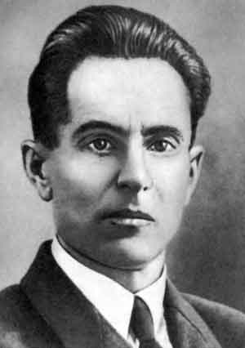
Щоджэнц1ык1у Алий (1900 -1941)

Приложение 2

Щоджэнц1ык1у Алий концлагерым зэрыщык1уэдар
зэрыт нэмыцэ карточкэр

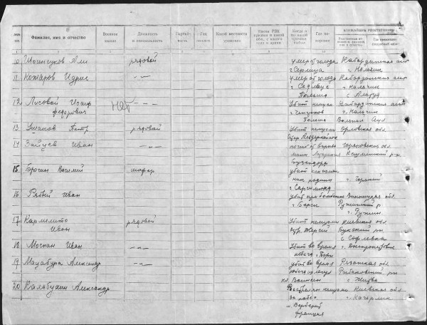

Приложение 3 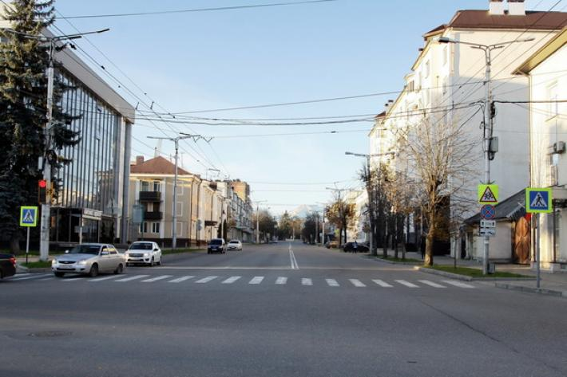

14 ноября 1961 года улица им. Сталина в Нальчике была переименована в Республиканскую. В наши дни далеко не все нальчане по упомянутым двум названиям поймут, о какой улице идёт речь…
Сейчас проспект им. А. Шогенцукова – одна из главных магистралей столицы Кабардино-Балкарии. В сентябре 1989 года решением исполкома Нальчикского горсовета улица получила новое имя – она была названа в честь классика кабардинской литературы Али Асхадовича Шогенцукова. А в декабре того же года статус улицы был повышен до проспекта.

22 ноября 1960 года постановлением Совета Министров КБАССР №611 Кабардинскому драматическому театру присвоено имя Али Шогенцукова

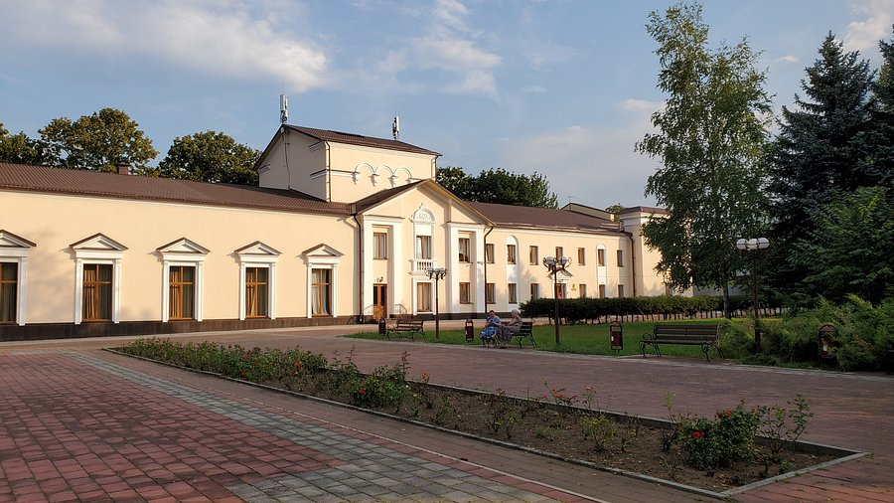

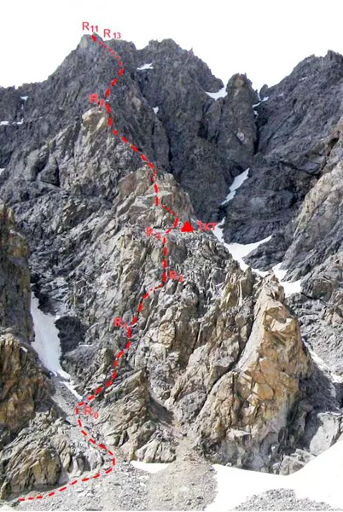

5 октября 1975 года на высоте 4060 метров в ущелье Адыр-Су была закреплена мемориальная доска, которая присвоила безымянной вершине звание «Пик Али Шогенцукова»

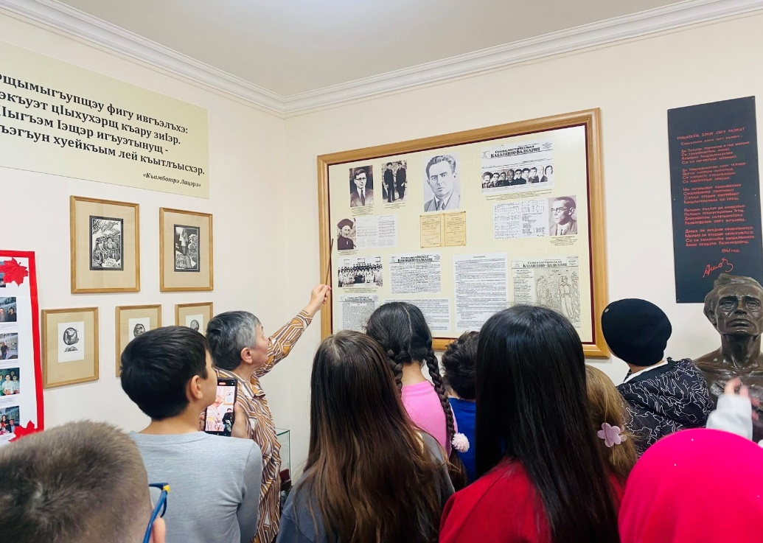
Мемориальный музей-квартира Али Асхадовича Шогенцукова в Нальчике открылся в 1990 году
Приложение 4.
1 декабря 1967 года решением №720 исполнительного комитета Бобруйского городского Совета депутатов трудящихся на улице Интернациональной, 72, открылась городская библиотека №7. 8 августа 1975 года Советом Министров Белорусской ССР библиотеке было присвоено имя Али Шогенцукова, основоположника кабардинской советской литературы, погибшего в немецком концлагере в Бобруйске в 1941 году. Документ, подтверждающий это решение, — постановление №235 Совета Министров Белорусской ССР «О присвоении имени А. А. Шогенцукова библиотеке №7 г. Бобруйска».

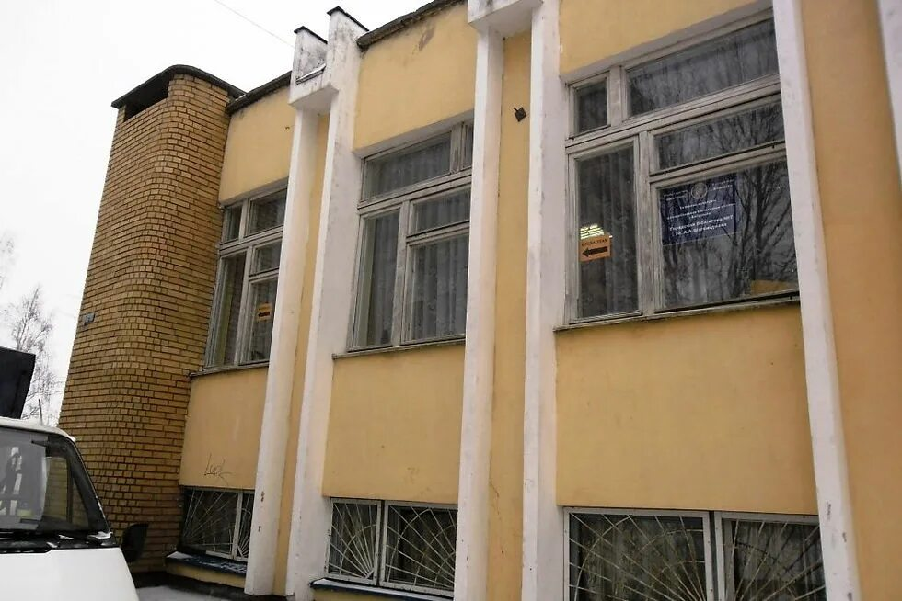

Приложение 5
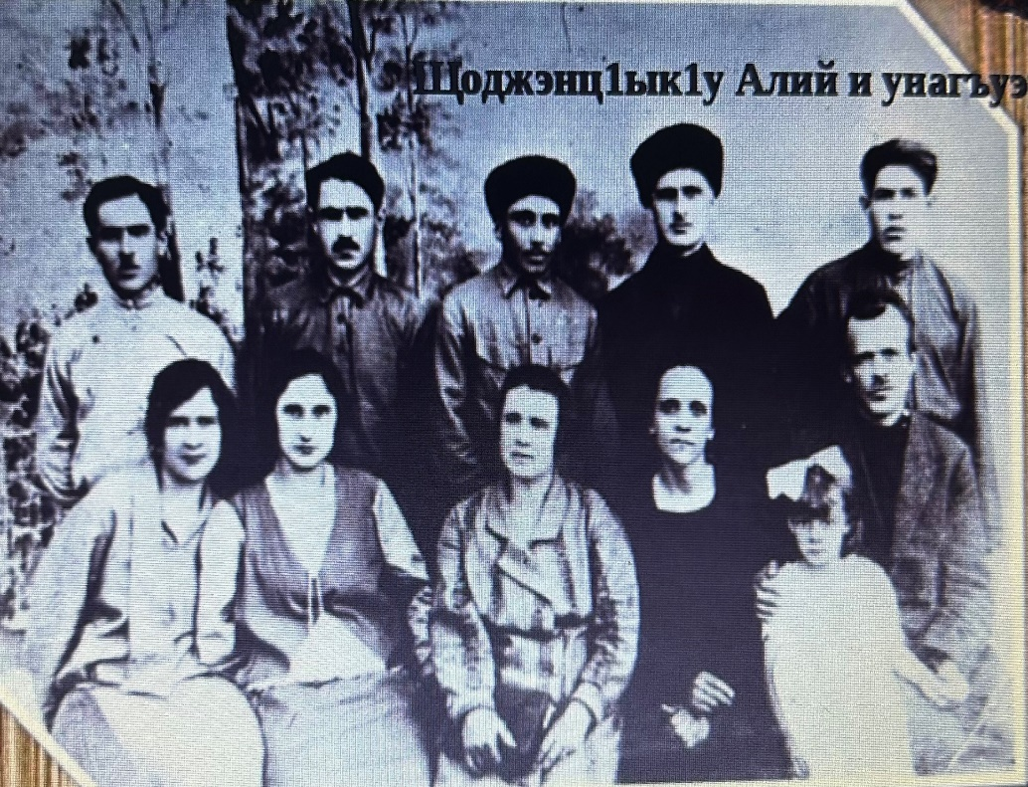

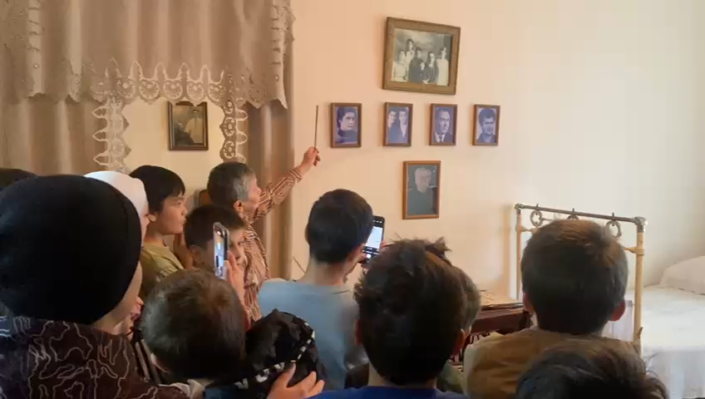
Видео Алий и унагъуэм тепсэлъыхьу.

Приложение 6
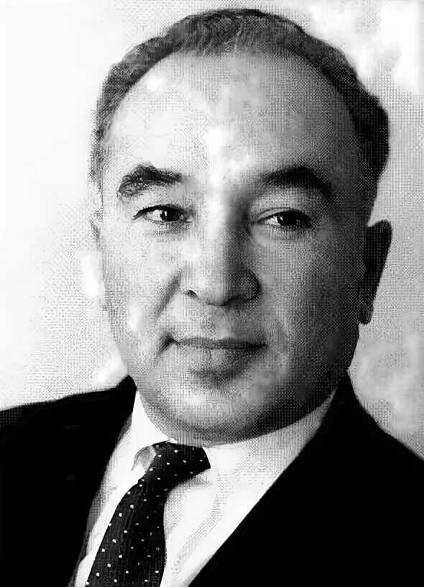 «Алий и поэтическэ вагъуэр уафэ къабзэкъым къыщыщIэкIар. Дунейр кIагъэпшагъэ къудей мыхъуу, уафэ лъащIэр къызэщIэуфIыцIа зэпыту, уафэхъуэпскIыр жэщкIи махуэкIи къыхэлъэтыкIмэ, дунейр зэIыхьэнущ, жыпIэу укъыхигъэщтыкIыу щытащ. Ардыдэм дунейр тет зэпытурэ ЩоджэнцIыкIу Алий и гъащIэр иухащ. Иджы усакIуэр щыпсэуа лъэхъэнэмрэ и поэзиемрэ зэхуэпхьмэ, дэтхэнэ зы усэми зэман гуащIэм и нагъыщэ телъщ.
Езы Алий хузэфIэкIар мащIэкъым, япэ къищри лъагъуэ ди культурэм щыхишащи».
КIыщокъуэ Алим, Къэбэрдей-Балъкъэрым и
народнэ усакIуэ, Социалист
Лэжьыгъэм и ЛIыхъужь
«Ар фIыуэ зымыцIыхум къыфIэщIынкIи хъунут, Алий цIыхущэхуу, щIагъыбзэу, «кIуэцIрыкъуэжь» жыхуаIэм хуэдэузэкIуэцIылъу. Пэжщ, Алий япэ къеуалэм зыхуитIатэу щытакъым. Ауэ ар хыхьэхэкI зиIэ цIыхут, гу къабзэ кIуэцIылът, хьэрэмыгъэншэт. Псом хуэмыдэжу, абы фIыуэ илъагъухэр лIыжьхэрат.Вольнэ Аул дэсауэ къыщэкIынкъым зы лIыжьи и унагъуэкIэ, и цIэкIэАлий имыцIыхуу. Ар зы илъэсым и кIуэцIкIэ. Сэ ар згъэщIагъуэт, сыту
жыпIэмэ Алий япэ илъэс ныкъуэкIэ а къуажэм сыдэтIысхьати, ди гъунэгъу дыдэхэм фIэкIа сцIыху щIагъуэ щыIэтэкъым…».
Шортэн Аскэрбий, тхак1уэ
«ЩоджэнцIыкIу Алий и тхыгъэхэм къэбэрдей литературэм пхужымыIэну зыужьыныгъэшхуэ иратащ, лъагапIэщIэхэмар хуашащ. Абы и тхыгъэхэр лъэпкъ тхылъеджэхэм фIыуэ ялъагъу, яхузэрымыгъэгъуэту ядж, фIым, пэжыгъэм, захуагъэм ахэр хураджэ, хуагъасэ, усакIуэм зэригъэпэща образ хьэлэмэтыщэуахътыншэхэр къуэш пэж, ныбжьэгъу нэс ящIауэ сытым щыгъуи
ящIыгъущ, я гъусэщ. УсакIуэ гъуэзэджэм и цIэр зымыщIэ, фIыуэ зымы-лъагъу, и тхыгъэхэм щымыгъуазэ лъэпкъым и цIыхухэм зыри яхэткъым. Ар щыхьэт тохъуэ абы и тхыгъэхэм мылIэжыныпсэ зэраIутым, лъэпкълъагъуныгъэр абыхэм къызэрахьам».
ХьэкIуащэ Андрей, филологием и доктор
«ЩоджэнцIыкIу Алий и тхыгъэхэмкIэ къэбэрдей литературэр гъуэгушхуэ, гъуэгу тэмэм тригъэуващ. ЩоджэнцIыкIум и гупсысэмрэ и къалэмымрэ куэдым нэсащ. Абы и «Къамботрэ Лацэрэ» романым къегъэлъагъуэ патриархально-феодальнэ щытыкIэм Къэбэрдейр щитам ди цIыхухэм я псэукIар, пщыхэмрэ пщылIхэмрэ яку дэлъа зэныкъуэкъуныгъэр; «Мадинэ» поэмэр адыгэ унагъуэм, абы илъа хабзэм теухуащ. «Тембот и дыгъуасэхэм» къэбэрдей мэкъумэшыщIэхэм Дзэлыкъуэ къыщаIэта восстанэм щыгъуазэ дащI; «НыбжьыщIэ хахуэ», «Партизан Жамбот» поэмэхэм ди хэкум граждан зауэр зэрыщекIуэкIар, а зауэм хэта гупхэр нэрылъагъу тщащI… ЩоджэнцIыкIум и тхыгъэ псоми ущIэджыкIрэ уегупсысыжмэ, ижьым къыщыщIэдзауэ нобэм къэсыхукIэ Къэбэрдейм и тхыдэм ущIэджыкIауэ, цIыхубэм я псэукIар къызэрекIуэкIар нэрылъагъу пщыхъуауэ къэплъытэнущ. Ди лъэпкъ культурэм и тхыдэм ЩоджэнцIыкIу Алий хыхьащ къэбэрдей литературэм и узэщIакIуэу, абы и классик пажэу. ЩоджэнцIыкIу Алий къэзылъхуа лъэпкъым хуилэжьам и инагъыр, абы хуэфащэ щIыхьыр кIуэ пэтми нэхъ наIуэ мэхъу. ЩоджэнцIыкIур емызэшу, дихьэхауэ лэжьащ. МыкIуэдыжын фэеплъу и тхыгъэхэр къытхуигъэнащ. Ар цIыхум зэи ящыгъупщэнкъым».
Теунэ Хьэчим, тхакIуэ.

Приложение 7
